**FUNDAMENTOS**

**DE LOS**

**COMPUTADORES**

**FASE 4 – FUNCIONES DE MEMORIA Y**

**TECLADO SECUENCIAL DE**

**LA CALCULADORA**

**Iván Soler**

**Grupo ARA**

**INTRODUCCIÓN**

Esta práctica se divide en 2 partes, en la primera parte trabajaremos el subcircuito “Memoria”, en la segunda parte sobre el subcircuito “TecladoMod”.

**PRIMERA PARTE**

**1)**

En este ejercicio tenemos que darle funcionalidad al botón min. Mediante el uso de un biestable tenemos que conseguir que el número introducido en el VISOR DE ENTRADA se proyecte en el VISOR DE MEMORIA.

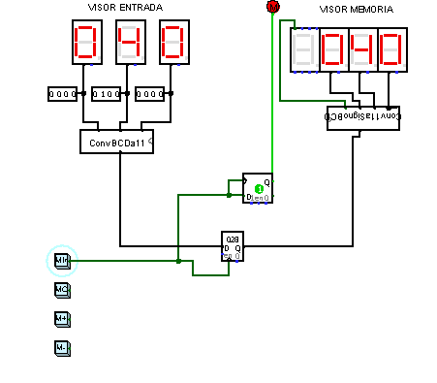

**2)**

Haciendo este segundo ejercicio conseguiremos borrar el VISOR DE MEMORIA, lo llevaremos a cabo conectando el botón MC al reset del biestable.

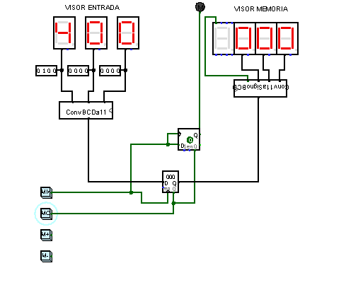

**3)**

En este tercer ejercicio se nos pide que al pulsar el botón M+ se memorice la suma entre el número del VISOR ENTRADA y del número del VISOR DE MEMORIA.

Para ello tendremos que usar un sumador, un multiplexor y un registro, no obstante, la principal dificultad de este ejercicio es que no podemos llevarlo a cabo sin un reloj, en este caso estará activada a 1 KHz de frecuencia.

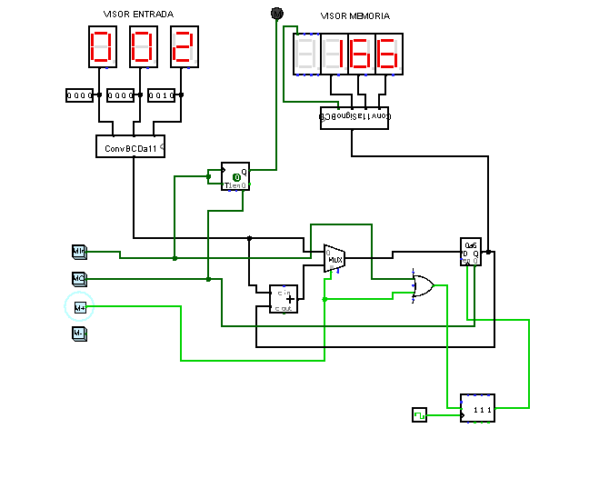

**4)**

En este tercer ejercicio realizaremos algo parecido pero esta vez con el botón M- y restando los números del VISOR ENTRADA y del VISOR MEMORIA.

En este caso tendremos que implementar otro multiplexor y un negador que lleve a cabo está operación.

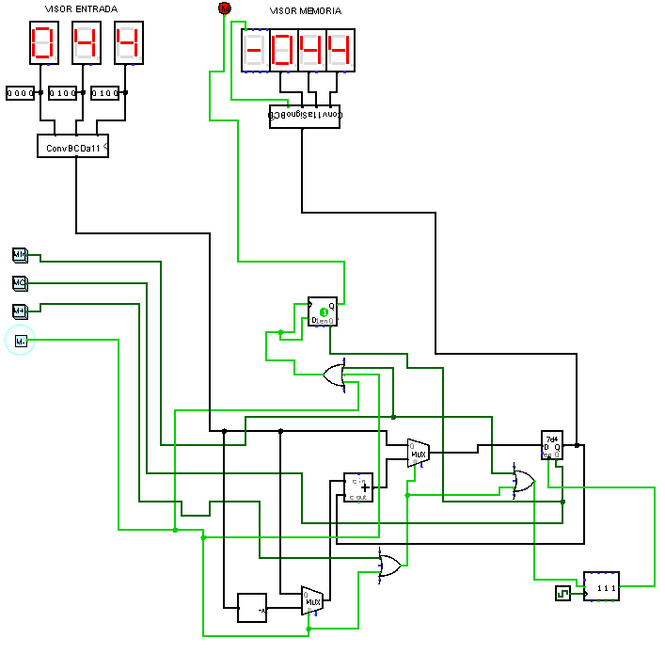

**5)**

En este último apartado no tendremos que modificar ni que crear algún subcircuito, sino que tendremos que copiar el que ya tenemos en “Módulo Memoria”, en este subcircuito tenemos datos de entrada y de salida de 11 bits, en vez de Displays.

Y también llevaremos este subcircuito a “MemoriaConModulo”.

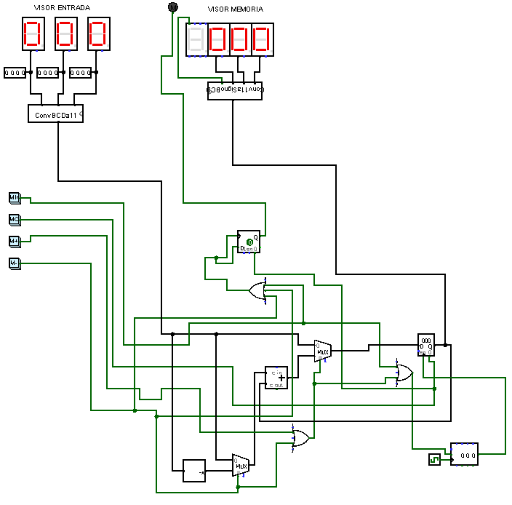

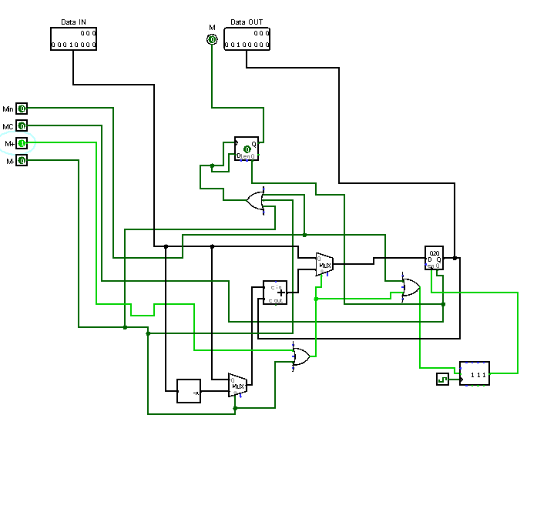

**SEGUNDA PARTE**

**1)**

En este ejercicio buscamos crear un visor de 3 números. El primer dígito se tendría que mover a la segunda posición al introducir uno nuevo.

Para ello usaremos un decodificador y un shift register junto con un coversorBCD a 11 bits.

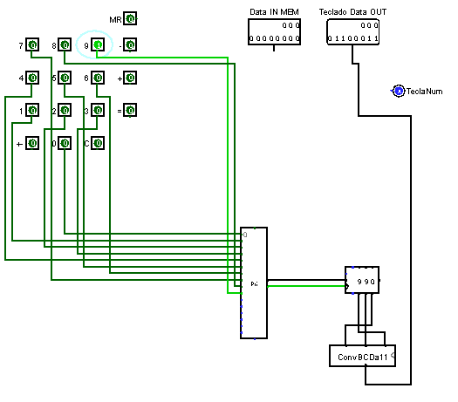

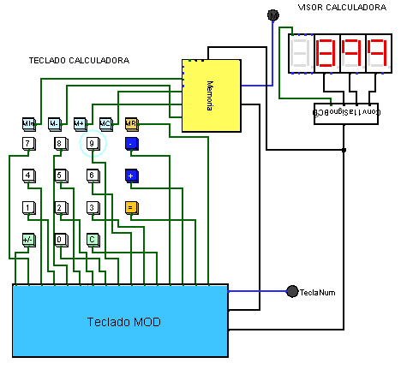

**2)**

En este ejercicio se busca que el botón +- cambie el signo del número cada vez que este es pulsado.

Para ello usaremos un biestable conectado al botón, un multiplexor y un negador.

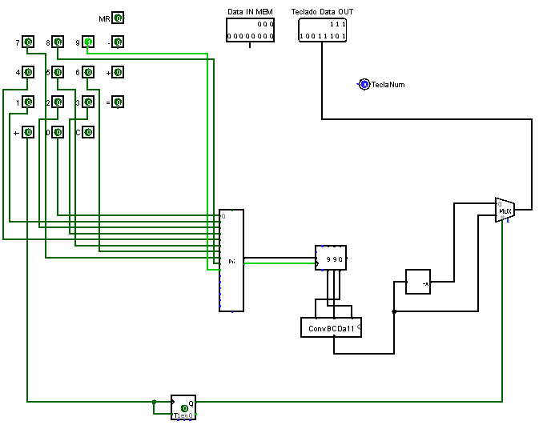

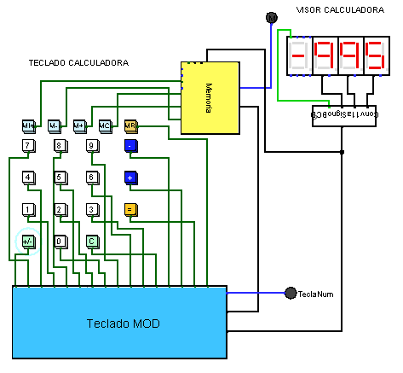

**3)**

En este ejercicio habilitaremos el reseteo con las teclas “C”, “=”, “+” y “- “. También se busca que al pulsar las teclas “MR”, “+-“ y que al introducir cualquier número se encienda TeclaNum.

Para lo primero, tendremos que usar una puerta OR con las respectivas teclas y conectarla al reset del shift register. Para lo segundo haremos lo mismo pero las conectaremos a TeclaNum.

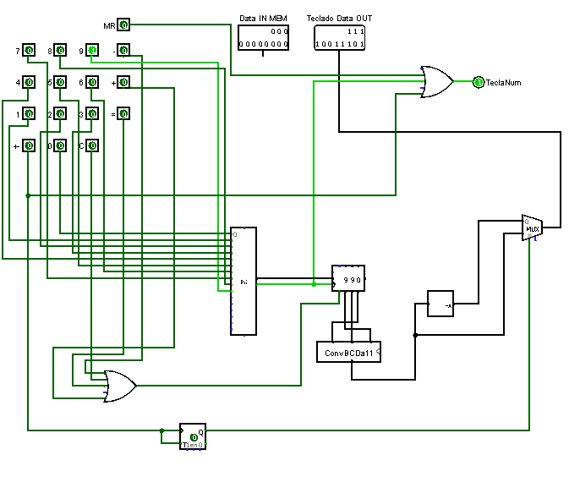

**4)**

En el último ejercicio de la práctica dotaremos de funcionalidad a la tecla “MR” para visualizar el valor de la memoria en vez del valor introducido en el teclado.

Para ello implementaremos otro multiplexor que se encargará de mostrar una u otra.

